EXAMEN 2ª EVALUACIÓN – MODELO A
DATOS DEL ALUMNO – miércoles 25 febrero 2026
Apellidos:
Nombre:
Ciclo Formativo: |  | Curso: 1º
Asignatura: Lenguaje de Marcas y Sistemas de Gestión de Información (Código 0373) |  | Convocatoria:
RA3 - Accede y manipula documentos web utilizando lenguajes de script de cliente. |  | Calificación:
Profesor: | Miguel Ángel González Alonso

Consideraciones generales

- No se permite el uso de dispositivos electrónicos ni de materiales no autorizados durante el examen.

- Está prohibido comunicarse con otros alumnos o intercambiar información de cualquier forma.

- Cualquier intento de copia o ayuda externa implicará la anulación inmediata del examen.

- Se espera silencio, respeto y concentración durante toda la prueba.

- Solo se permite utilizar Visual Studio Code y el navegador para comprobar resultados, el acceso a cualquier otra página WEB está totalmente prohibido.

- Se permite utilizar “chuleta” mostrada previamente al profesor.

Debéis entregar los archivos index.HTML, script.JS y estilos.CSS utilizados y firmar en la hoja de asistencia. En el aula Virtual encontraréis el index.html y el estilos.css correspondientes al examen de JavaScript.

Tendréis que realizar las siguientes partes:

Parte 1 tiene los siguientes pasos:

- Crear un fichero script.js donde incluiréis el comportamiento de la página web

- Debéis añadir el campo apellidos e incluirlo en las validaciones como el resto de los campos.

- Debe existir un botón reset dentro del formulario que inicialice todos los valores del formulario.

- Al pasar el ratón por encima del formulario el fondo (body) de la página debe aparecer en rojo y si el ratón está fuera del formulario el fondo (body) debe cambiar a verde.

- Al pulsar el botón de Enviar Solicitud se deben realizar los siguientes pasos:

  - En el JavaScript se debe comprobar que se han introducido TODOS los datos del formulario. No vale utilizar la opción required del html, hay que validar los datos en el propio JavaScript.
    - Nombre
    - Apellidos
    - Email
    - Experiencia
    - Área Principal
    - Disponibilidad

  - Comprobar que el check de “Confirmo que los datos son veraces” esté marcado. Si no está marcado debe mostrarse una ventana de alerta y no continuar con la validación del formulario.

  - Comprobar que el check de “Acepto el tratamiento de datos (RGPD)” esté marcado. Si no está marcado debe mostrarse una ventana de alerta y no continuar con la validación del formulario.

  - Una vez comprobados se mostrarán los datos en la parte de visualización de datos que aparece en la página.

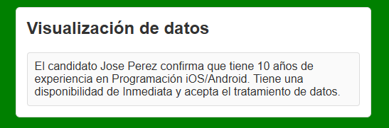

El formulario debe ser este que aparece en la figura

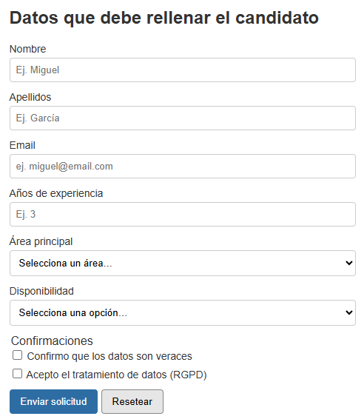

Parte 2

En la zona del HTML fuera del formulario hay una “Calculadora” con 3 botones que debe funcionar de la siguiente forma:

- No realizar ningún cálculo si no se ha introducido alguno de los números.
- No es necesario que aparezca un mensaje
- Al pulsar el botón suma en Resultado se debe mostrar la suma de A y B
- Al pulsar el botón resta en Resultado se debe mostrar la suma de A menos B
- Al pulsar el botón multiplicar en Resultado se debe mostrar la multiplicación de A y B

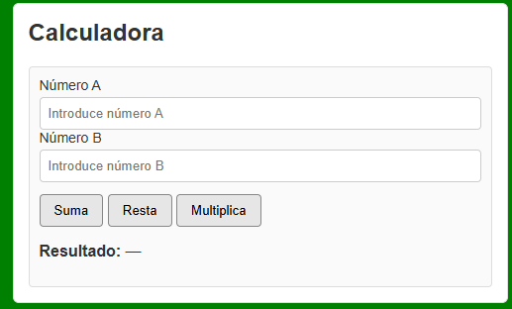

Rúbrica del examen
